103年度屏東縣立新埤國中辦理環境教育研習成果

1.研習名稱：綠色消費
2.研習時間：103年9 月26 日
3.研習地點：E化教室
4.研習目的：提升綠色消費意識
5.研習內容：綠色消費緣起與實務探討
6.參加人數：共計 12 人
7.活動效益：鼓勵學校以環境教育為主軸，推動環境教育融入教學，提昇環
境教育品質與深度。
8.佐證照片及說明：
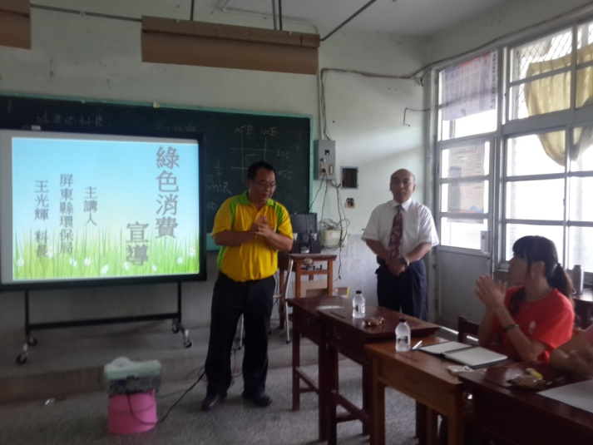 | 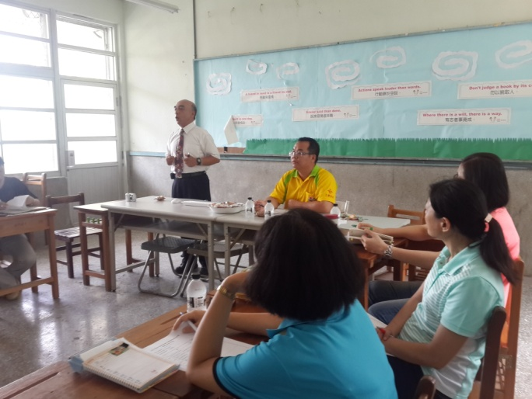
說明:綠色消費宣導 | 說明：綠色消費緣起說明
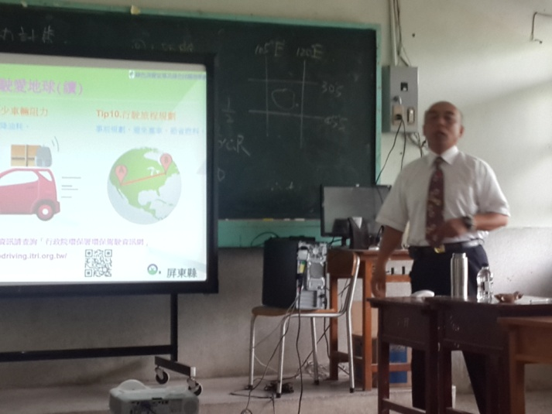 | 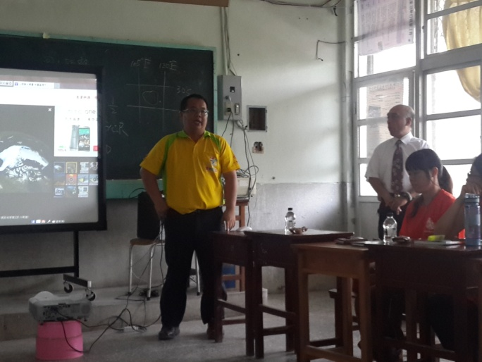
說明：綠色消費實務探討 | 說明：環境教育宣導
103年度屏東縣新埤國中辦理環境教育研習
回饋及成效分析表
- 研習活動時間： 103年9 月26 日
- 研習活動主題：綠色消費
- 研習活動地點： E化教室

項目 | 題目 | 滿意度％
項目 | 題目 | 5 | 4 | 3 | 2 | 1
研習主題 | 能增進自我專業知識提升。 | 100%
研習主題 | 研習主題合乎需求，輕易對課程有初步概念。 | 83% | 17%
研習安排 | 研習訂定之時間恰當，方便參加。 | 75% | 25%
研習安排 | 研習場地規劃恰當。 | 67% | 33%
課程內容 | 講師講解清楚，深入淺出且生動有趣。 | 100%
課程內容 | 課程內容吸引我的注意，且能與聽眾有良好的互動。 | 67% | 33%
自我成長 | 我很用心參與此次研習，且深入了解課程內容。 | 90% | 10%
自我成長 | 我還會積極參與相關研習，提升自我知能 | 75% | 25%
回饋意見 | - 此次研習讓我受益良多。  - 講師學養豐富，獲益良多，增進環境教育知能。  - 落實綠色生活，隨身做環保。
改善建議 | - 希望多舉辦類似活動。  - 建議規劃學生聽講。

